东亚大酒店秘密赶制五星红旗迎接广州解放

作者：王艺霖
单位：中共广州市委党史文献研究室

战争年代的东亚大酒店

旅澳华侨马应彪于1900年在香港开办先施公司，又于1910年在广州开设先施分公司。1914年，马应彪集资兴建东亚大酒店。1915年，东亚大酒店落成，挂牌“先施有限公司环球货品粤行东亚大酒店”，作为先施公司的附属企业。东亚大酒店门前为马路，周边为商铺和办公楼，为当时广州规模较大的酒店。民国时期，东亚大酒店与邻近的先施公司（当时广州著名的百货商店）、海珠大戏院（当时广州最大的戏院），共同组成广州最繁华的商业区，是富商巨贾、达官贵人经常出入的场所。
东亚大酒店坐北朝南，建筑面积8000平方米，楼高7层，正面三开间，钢筋混凝土结构，欧式建筑风格，内则全部用古色古香、做工精细的酸枝家具，外洋内中，陈设奇丽。首层以拱券形柱廊跨建在人行道上，采用塔斯干柱式，与周边的骑楼相融合；第二、第三层外墙中间塑有“THEORIENTALHOTEL”黑色英文字；第五、第六层外墙中间塑有红色“东亚”二字；第二层至第六层外立面均为拱形窗；楼顶天台正面饰以三角形山花，天台还设花园。大酒店曾有“不夜天”之称。
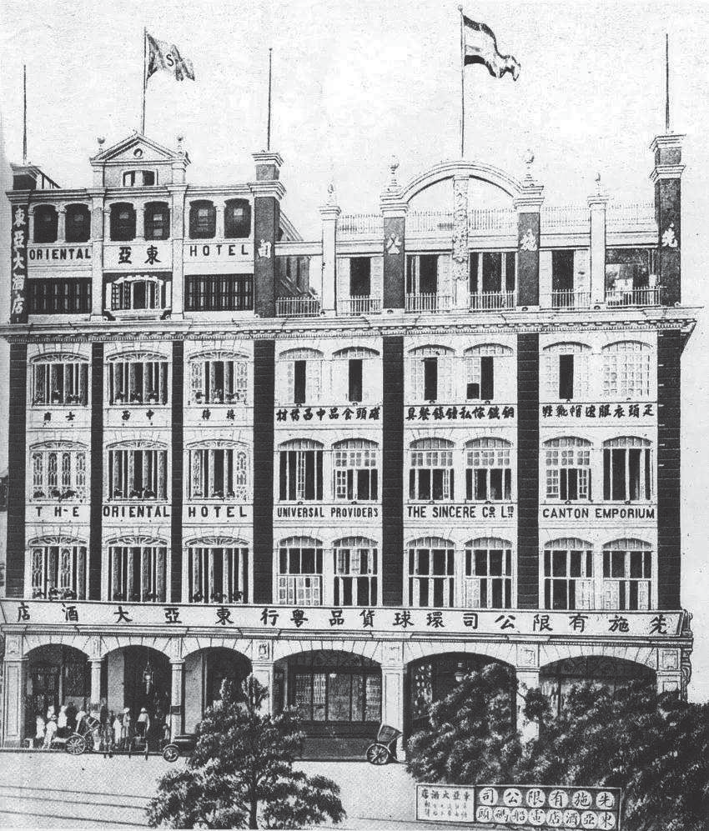
|1949年的广州东亚大酒店
然而，光鲜的外表难掩内里的腐朽。在国民党的统治下，东亚大酒店的住客多是官僚、政客、宪兵、大天二（土匪）、恶霸、地主、资本家。他们普遍把店里的工人当作奴隶使唤，工人们没有政治地位和人身自由，工资也十分微薄，只能靠收些“小费”过活。然而，资本家对此也不放过，不仅将所谓“交际费”“试餐费”和到各处“视察”的差旅费均由这些小费开支，还规定小费的分配资本家占十份，男工占一份，女工只占半份。加上当时物价飞涨，工人生活十分困苦，很渴望早日翻身过好日子。当时的东亚大酒店外表富丽堂皇，内里已经矛盾重重，暗流涌动。

抗日战争时期中共粤南省委在广州的保密工作

国共第一次合作失败后，中国共产党在广州转入地下。1938年10月，广州沦陷。为配合抗日游击战争，中共开始在广州设立秘密据点，开展抗日活动。1940年12月，中共粤南省委成立，着手恢复广州的地下党组织，并陆续派遣多名中共党员潜入广州。为隐蔽抗日力量，中共粤南省委采取极其秘密的单线联系方式。时任中共粤南省委书记梁广只直接联系萧泛波、余美庆、曾珍3人，以上3人再分头单线联系其他党员。
为了隐蔽下来，开展抗日活动，潜入广州的中共党员们克服了重重困难。当时，在日伪军警的黑暗统治下，百业凋零，经济崩溃。1942年，广东又逢大旱，民不聊生，饿殍遍野。中共粤南省委书记梁广只后来回忆“组织上完全没有钱拨给我们，党的活动经费和党员自己的生活，都完全依靠党员自己想办法互相支持帮助解决，这叫作‘党员养党’”。
萧泛波被派到广州后，找到过去在先施公司的同事、党外人士罗仕途、陈善初，合伙在带河路开设了妙奇香杏仁饼店，并以此作为地下党组织的秘密联络点。由于萧泛波外出的时间比较多，陈善初的女婿又是个伪记者，为防止暴露，萧泛波在掌握了制作杏仁饼和炒米饼的技术后，就退出了该店。之后，萧泛波又和过去在先施公司的同事、党外人士黄文田合作，在文德北路128号开设美香园杏仁饼店，从此党的地下联络点也转移到这里。1942年4月—5月，考虑到美香园杏仁饼店所处的地方过于热闹，不便于开展中共地下活动，萧泛波转而在河南厚德路64号，与过去在先施公司的同事、党外人士陈宝衡、马文羲合股开设了兆香杏仁饼店。后来，余美庆来到广州就住在这里，并将此作为领导机关，开展斗争，发展党员，直到抗日战争胜利前夕。

解放战争时期东亚大酒店地下党支部的秘密斗争

1946年春，因对先施公司较为熟悉，萧泛波受组织委派，化名萧响三，进入东亚大酒店，成立地下党支部，以工人的合法身份开展党的工作。他组织工人成立了“东亚大酒店职工同乐会”（以下简称“同乐会”），以开展文娱体育和学习文化的形式，团结工人，组织广泛的统一战线，与资本家和反动分子进行针锋相对的斗争。“同乐会”先后迫使资本家不敢随意开除工人，对女工的小费分配也从原来的0.5份增加至0.75份，从不准女工生孩子到有30天的产假，还争取到每月给工人报销两次理发费，等等。在党组织的领导下，工人看到了团结的力量，希望早日解放，当家做主人。
1949年，解放战争胜利的消息不断传来，广州的国民党反动派当局预感末日来临，企图作垂死挣扎。广州警察局也纠集一批匪徒在龙津东路洞神坊一间房子召开秘密会议，准备在广州解放前夕把长堤五仙门发电厂炸毁，使全市陷于黑暗之中，到时他们则乘机抢劫，进行破坏。广州党组织获悉后，立即通知东亚大酒店党员协助保卫。这时，已成为地下党员的马文羲成功打进靖海区（管辖长堤至大德路一带），任义勇警察分队长。后来，义勇警察队改为区民众自卫队后，马文羲任第一中队副队长。这个分队负责长堤一带地段。他利用副中队长的合法身份，组织先施公司、东亚大酒店及长堤的商店工人和附近连珠街等地的居民成立自卫队，保护厂、店和居民的安全，对防止店内的特务在解放军进城时搞破坏活动起到了重要的作用。

广州解放时的东亚大酒店地下党支部

1949年9月，中国人民解放军在华南人民武装力量和广大人民群众的配合支持下，分左、中、右三路，自粤湘赣边向广东进军。与此同时，东亚大酒店地下党员和“同乐会”全体会员在萧泛波等地下党员的带领下，积极做好了迎接广州解放的准备工作。
10月13日，十五兵团四十三军解放花县。同日，四十四军解放从化。由于野战军神速疾进，广州外围之敌全线溃退，经广九铁路及珠江、西江各路逃窜。同日晚，地下党员马文羲带领长堤的民众自卫队到东亚大酒店对住在店内的特务进行控制，防止他们在解放军进城时搞破坏活动。同时把全体自卫队员留在东亚大酒店，轮流值夜班，做好保卫工作。
14日，左路军四十三军一二八师和四十四军一三二师进逼广州北郊和东郊。下午7时30分，中国人民解放军迅速占领国民党总统府、广州绥靖公署、广东省政府、广州市政府及广州警察局，并于当晚歼灭国民党残敌，解放广州的战斗至此胜利结束。而此时的萧泛波，正连夜组织地下党支部成员和“同乐会”会员，准备迎接中国人民解放军进城。

东亚大酒店地下党支部与五星红旗的诞生

广州解放前夕，东亚大酒店地下党支部承担起了缝制五星红旗和大幅横额的任务。然而，负责缝制五星红旗的东亚大酒店车衣工、“同乐会”会员马明接到任务后，手中并没有五星红旗的模板，甚至连像样的布料也没有。正当一筹莫展之际，她灵光一现，想起当初东亚大酒店为庆贺中秋购置了12匹红布，用于布置橱窗和制作窗帘。而在缝制窗帘时，马明悄悄省下了一匹红布。与此同时，马明发现有一位同事穿的黄色球衣正好适合做成五角星，这位同事了解情况后慷慨地将球衣赠予了她。
备齐材料后，还差国旗的图样，马明和萧泛波反复收听地下电台，勾画国旗图样。后来，萧泛波的爱人从香港辗转寄来一份《大公报》，上面刊登有中华人民共和国国旗图样。大受鼓舞的马明通宵加班，她裁剪并把旗身车缝好，然后工人们精心合作，一针一线地把五颗黄星镶在红旗上，终于把五星红旗缝制出来了。
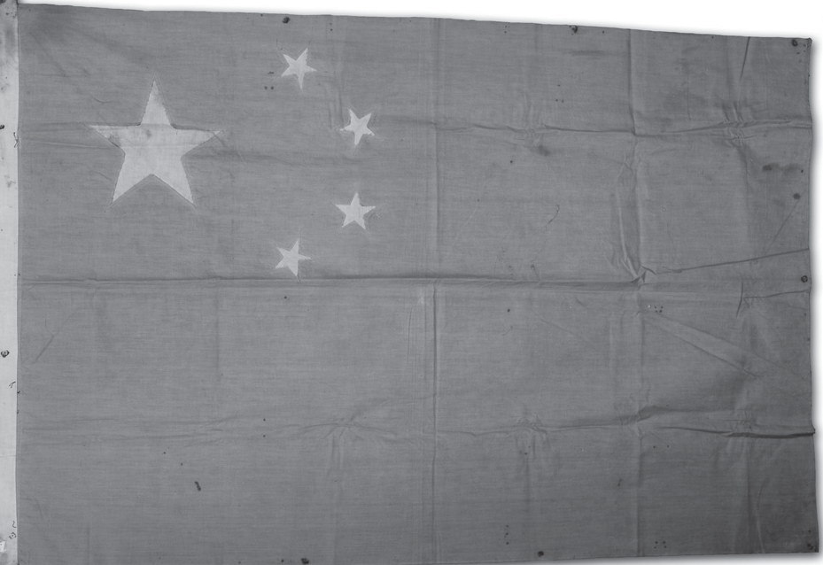
|存于广东省博物馆的五星红旗

15日清晨，萧泛波、梁江佛、刘广源、刘亨、马寿和马文羲等从东亚大酒店三楼的窗口升起了这面五星红旗。悬挂好国旗后，他们又把“欢庆广州解放”的红布大标语，由东亚大酒店门前横过马路，挂在对面广东省银行（今中国银行）的门前，迎接人民解放军进城。这面五星红旗成了样本，不到半天，广州的大街小巷就挂满了五星红旗。
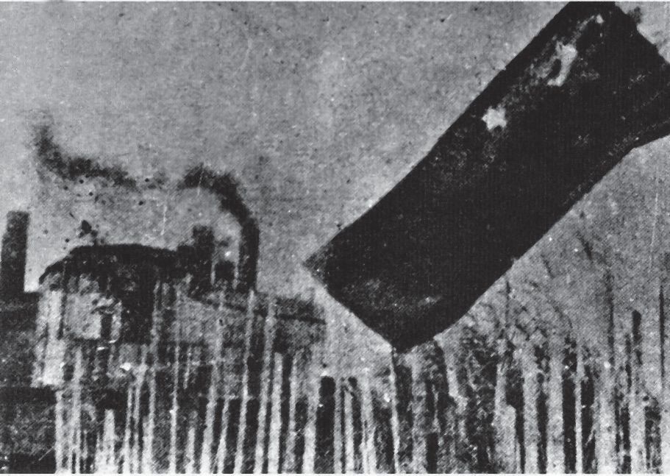
|1949年10月15日，东亚大酒店三楼窗口挂出的五星红旗。

改革开放后，东亚大酒店进行了全面改造，被定为一间二星级酒店。1993年8月，被列为广州市级文物保护单位。2003年8月，酒店转制为民营企业，按三星级酒店标准装修改造。如今，东亚大酒店依然客流如鲫。尤其在广交会期间，它更是中外客商心仪的下榻之地。除了古色古香，充满广州韵味的风格外，酒店的红旗故事，也让不少人慕名而来。
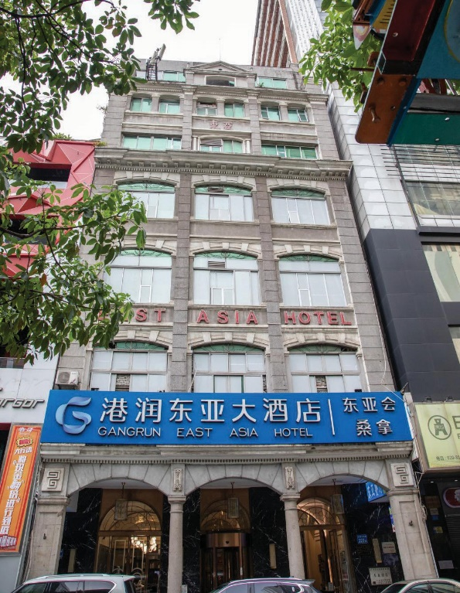
|今天的东亚大酒店
参考资料
1.中共广州市越秀区委党史研究室编：《广州市越秀区红色史迹》，广东经济出版社2017年版。
2.广州市文物普查汇编编纂委员会编：《广州市文物普查汇编》，广州出版社2008年版。
3.中共广东省委党史研究室编：《广东革命史迹通览》，广东人民出版社2008年版。
4.广州市政协学习和文史资料委员会编：《广州文史第五十七辑——曙光耀羊城》，广东人民出版社2000年版。
5.吴珏、张宝丽：《中国共产党在广州沦陷后开展的地下抗日斗争》，载《红广角》，2015年第5期。

